# I – Pourcentage :

**Exemple :**

L'eau de la Mer Noir contient 4% de sel. Cela signifie que :

* La proportion de sel dans l'eau est de $\frac{4}{100}$.
* 100 kg d'eau contient 4kg de sel.
* La masse d'eau et de sel sont proportionnel avec un coefficient de proportionnalité de $4\%=\frac{4}{100}=0,04$.

|  |  |  |  |
| --- | --- | --- | --- |
| **Masse d'eau (kg)** | 100 | 360 |  |
| **Masse de sel (kg)** | 4 | ? |

Pour calculer la quantité de sel dans 360kg, on multiplie : $360×4\%=360×0,04=14,4 kg$

Remarque :

* Le symbole % est un **opérateur** et non une unité, il peut être utilisé dans les calculs.

# II – Augmentation et réduction :

## Augmentation :

**Exemple :**

Une augmentation de 30% correspond à prendre 130% de la valeur initiale.

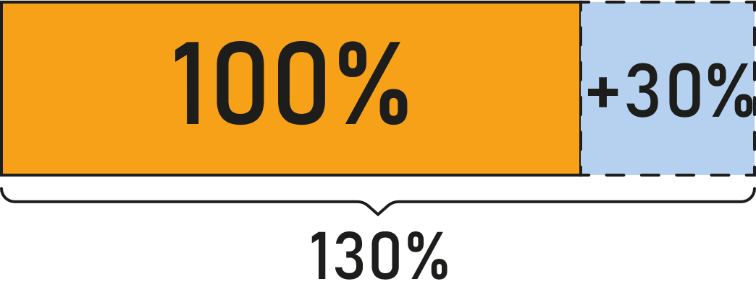

Par exemple si le prix d'un article est de 50€ et qu'il y a une augmentation de 30%, on calcule :

## Réduction :

**Exemple :**

Une réduction de 20% correspond à prendre 80% de la valeur initiale.

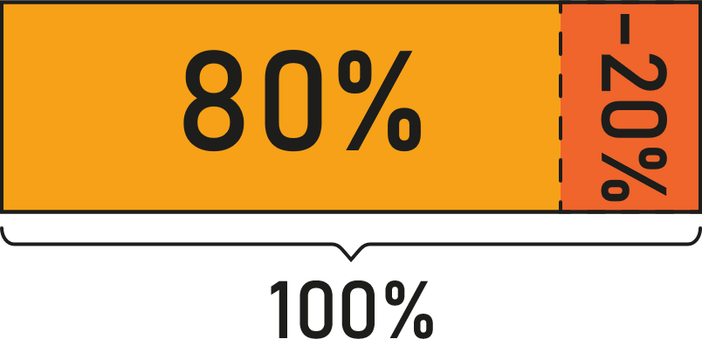

Par exemple si le prix d'un article est de 50€ et qu'il y a une réduction de 20%, on calcule :